Reporte 6-7-2019: Jirón Nicaragua 203: pandilla de pegalones/as sin control – Jenny Evelyn Soto Mogollón y 3 familiares – evento del 30-06-2019
Terror psicológico – difamaciones – pogromo violente – heridas – daños de materiales por intrigas etc.

de Michael Palomino, medicina natural con Madre Tierra, la víctima
Historia, sociología, medicina natural – jirón Nicaragua 221 – Urb. Huaquillay – Comas – Lima
Cel. 992611070 – Facebook: Michael Palomino Ale – VK: https://vk.com/mpnatronetc

Señoras y señores,
reporto aquí que los dueños de la casa jirón Nicaragua 203 (Urb. Huaquillay – Comas – Lima)
-- el 30 de junio 2019 han cometido un pogromo violente contra mi persona con consecuencias médicas y con consecuencias policiales en el cruce av. Tupac con av. México pegando y pateando
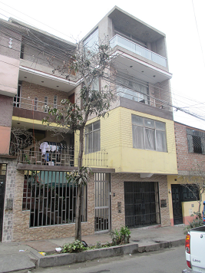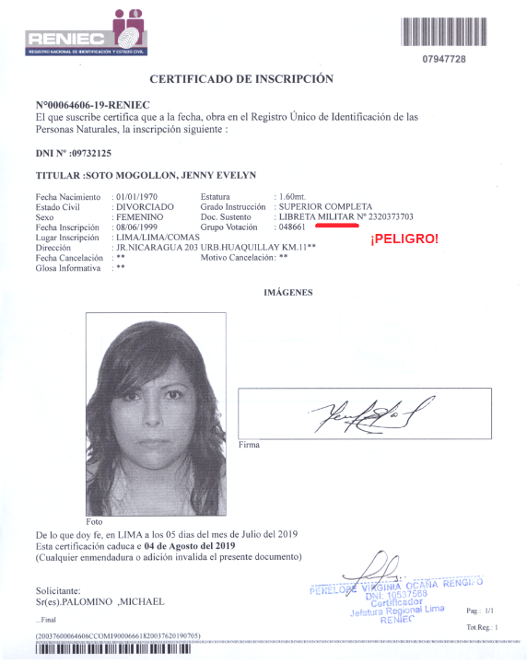
Casa sin número: jr. Nicaragua 203 – la entrada de la Jenny Evelyn Soto Mogollón en la Reniec

-- son militares con un orgullo grande sin formación social y tienen dos hijas de la cual una es súper violente con un esposo en el Ministerio de Migraciones (ella indicó)
-- siempre piensan que "son bien informados" por pastores (con las fantasías de Roma) y con servicios secretos (con datos falsos de Interpol), y por eso sale un orgullo fuerte con locuras y
-- les gustan fiestas y reuniones con propaganda política contra mi persona repitiendo esos datos lo que sale como terror psicológico y guerra religiosa contra mi persona – la jefa es Jenny Evelyn Soto Mogollón.
Abuso sistemático de la zona: Fiesta karaoke cada domingo por la noche hasta lunes 6am con chicharrón, bar karaoke y difamaciones contra otros vecinos

En esa casa jr. Nicaragua 203, abusan la libertad cada domingo de las 8pm a 6am del lunes siguiente con una venta chicharrones delante de su casa destruyendo cada preparación tranquila para la próxima semana con música con altoparlantes con discursos y discoteca, así sale una fiesta karaoke con difamaciones y también con alcohol – a partir de las 2am salen borrachos y gritan como animales.
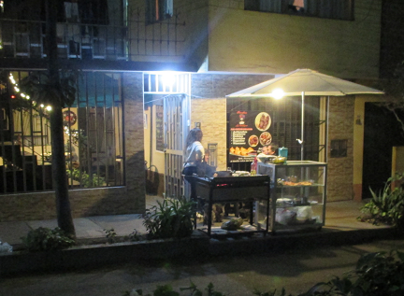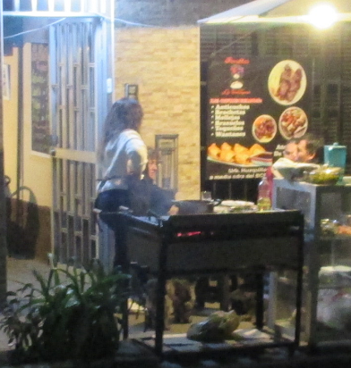
La delincuente principal Jenny Evelyn Soto Mogollón finge una venta de chicharrón pero es una acción política con terror psicológico contra el vecino médico naturista Michael Palomino cada do 8pm a 6am

Especialmente desde 2015 ya difaman el vecino médico naturista Michael Palomino (jr. Nicaragua 221) que sabe curar con bicarbonato de sodio desde septiembre 2015 (y tiene 5 diplomas medicinales). Le destruyen su fama con difamaciones sistemáticas distribuyendo datos falsos de los pastores difamadores y con datos falsos de Interpol – SIN hablar con la víctima – gritan "loco" "tiburón" "lobo" y más cosas – pero con Michael Palomino ya curaron docenas de personas – y él conoce el Perú ya desde 2007 ya y tiene sus foto reportajes en la página http://www.am-sur.com

Otro método de propaganda en esa casa jirón Nicaragua 203 son las reuniones de grupos gigantes en los pisos 2, 3 y 4 (en 2015 fueron siempre en el piso 4, en 2019 en los pisos 2+3): son mafiosos de servicios secretos o estudiantes etc. gritando sus coros en la calle sin fin para manipular los vecinos contra el vecino naturista Michael Palomino. Quiere decir: sale la inteligencia (ci) baja de hinchas.
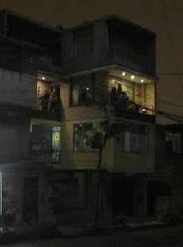

Los espías, agentes y pastores viven en los hostales vecinos – se les escucha con sus discusiones por horas en la noche en todo el cruce por el echo de las fachadas
-- aprenden inglés (fuck you – vete) - pero yo siempre digo "fuck you pastores" pero jamás se van, o
-- discuten sobre "mujeres" (porque pastores impotentes no saben manejar mujeres)
-- discuten sobre "edad" (porque los pastores locos se meten en todas las vidas del mundo y quieren determinar y limitar la edad para todas las relaciones)
-- discuten sobre "loco" o "no loco" o sobre un "Pinocchio"
-- discuten sobre "¿va a quedar?" (y no logran jamás un fin porque persiguen la víctima en cada lugar)
-- discuten sobre "cárcel" (son los pastores que se van a la cárcel por sus mentiras desde 2019 años),
-- discuten sobre un "dios" (que jamás viene) y gritan que "no acepta" – pero la vida va con Madre Tierra)
-- discuten sobre un "Jesús" (que buscan desde 2019 años y jamás viene),
-- discuten sobre un Vaticano (que es gay infértil y donde lavan plata de droga) etc. etc.:
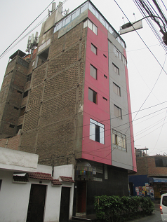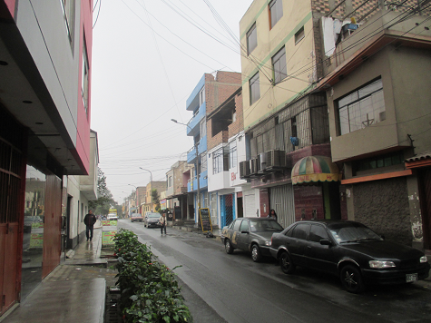
En esos hostales se alojan los agentes, espías y pastores que difaman al naturista Michael Palomino

Quiere decir, la casa en jr. Nicaragua 203 es un foco de terror psicológico manipulando toda la zona contra el médico naturista Michael Palomino en jr. Nicaragua 221 y así
-- impiden curaciones porque la gente pierde el coraje para llamar
-- ni me traen ningún paciente para probar los métodos de las curaciones con Madre Tierra
-- parece que la gente en el jr. Nicaragua 203 son pagados para hacer esas fiestas por servicios secretos (Mosad) o aun
-- parece que han hecho una apuesta contra Michael Palomino para ganarle (pastores criminales manipulan gente para hacer apuestas para "reforzar" la "creencia" – así ya fue en Los Olivos).

Aunque con Michael Palomino CURA la gente y no hay ningún daño.

Jenny Evelyn Soto Mogollón en el Internet

Se ve esa propagandista pegalona también en Facebook como así:
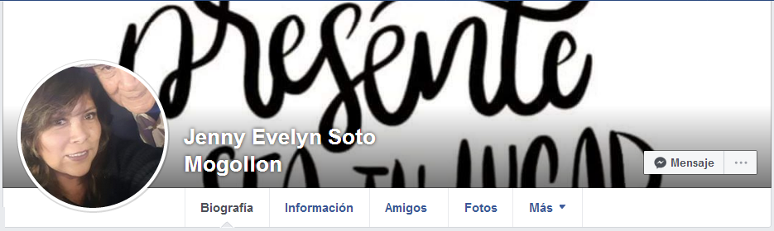
(visto el 6 de julio 2019)

Desde junio 2019: me defiendo pasando la casa indicando que es una "casa de basura"

Desde junio 2019 me he defendido pasando la casa jr. Nicaragua 203 solo con la palabra "casa de basura" porque yo sabía que esa casa es un foco de terror psicológico contra mi persona pero yo no sabía quién es la causa y por eso la palabra fue muy general nada mas "casa de basura".

Viernes 14-06-2019: la matrona Jenny Evelyn Soto Mogollón me persigue y viene con policías molestando la casa
La matrona Jenny Evelyn grita contra mi persona con difamaciones fuertes, ella grita solo "loco es un loco" y "enfermo" y no quiere confesar nada de su criminalidad lo que ella comete cada noche del domingo al lunes con su puesto de chicharrón y con su propaganda en la zona.
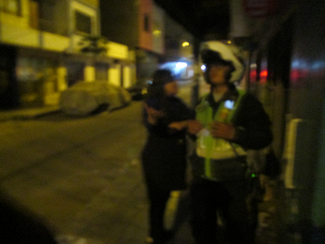
La policía no anota nada lo que digo (fiestas discotecas en la pista, discursos con micrófono contra mi persona, discoteca karaoke, venden alcohol también, son borrachos a partir de las 2am, molestan a todos sin fin no dejándoles dormir con volumen máximo etc.). La policía aun niega de darme nombre y apellido de la difamadora gritona, no anotan NADA, parece corrupta, pero según mi dueño detectan al menos que la criminal con su puesto de chicharrón político no tiene licencia (!). Solo el 30-06-2019 es detectado que la delincuente se llama Jenny Evelyn Soto Mogollón.

Domingo 30-06-2019 - 1:50pm apr.: Las dos hijas se presentan
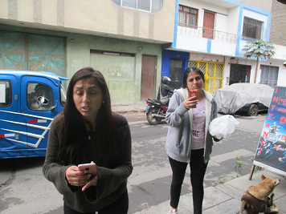
La hija con la ropa oscura me amenazó con un esposo que trabaja en el Ministerio de Migraciones

Yo pasé la misma casa ocasionalmente indicando "casa de basura" y ahora protestó una de las dos hijas de la dueña persiguiéndome y presentándose en la puerta donde vivo - y solo después siguió la segunda hija también - y la primera hija en la ropa oscura me amenazó que "su esposo" trabajaría en el "Ministerio de Migraciones" y podría botarme del país. Yo pregunté ¿por qué quiere botarme del país cuando cura la gente conmigo? - Ella gritó solo que yo sería "un loco" pero NO INDICABA POR CUAL RAZÓN ella grita "loco". Ella NO quería aceptar que conmigo CURA la gente. Ella ESCONDIÓ
-- los pastores criminales que me difaman
-- los agentes criminales que me difaman
-- los espías criminales que me difaman
-- los militares criminales que me difaman.

Ahora yo fui más relajado sabiendo que la familia fue con ministerios abusando sus posiciones e informaciones contra vecinos. El resto del día fue tranquilo hasta las 10pm, y después vino la explosión y la familia de esa casa jirón Nicaragua 203 salió como hipercriminales y pegalones:

Domingo 30-06-2019 - 10pm apr.: El ataque bélico de la familia de la Jenny Evelyn Soto Mogollón - caza por 1 cuadra+lesiones corporales+daño material

Regresé de la avenida Tupac Amáru y quería pasar la "casa de basura" donde la madre Jenny Evelyn Soto Mogollón ya se había instalado otra vez con su puesto de chicharrón para hacer la bulla durante toda la noche con su música bar karaoke, pero ahora ella no me quería dejar pasar pero salió corriendo del puesto con un instrumento de chicharrón (tenazas calientes de fuego) amenazándome. He corrido por arriba gritando que ella no debe atacar a nadie.
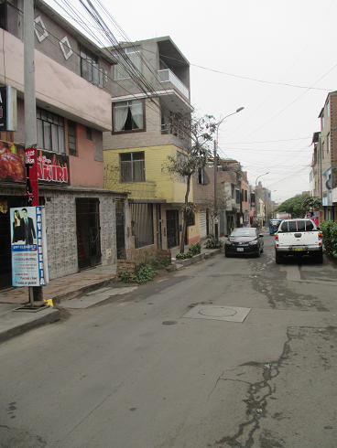
Ella regresó a su casa "organizando" su familia y salieron 3 mujeres ahora, la dueña Jenny Evelyn Soto Mogollón con las dos hijas que se habían presentado en la tarde a mi puerta. Las dos hijas me cercaron en el cruce jr. Nicaragua con av. Tupac en la esquina y la hija con ropa oscura siempre me gritó "loco" sin fin sin tener ninguna prueba ni quería aceptar que conmigo cura la gente con medicina natural y han curado docenas y apr. 200 personas conmigo en el Perú. La hija en ropa blanca además instruyó la hija gritona agresiva de no tocarme y también impidió la madre agresiva Jenny Evelyn Soto Mogollón de pegarme instruyéndola que no haga nada.

La madre criminal Jenny Evelyn Soto Mogollón "organiza" una cuarta persona

Después la hija gritona en ropa oscura regresó a su casa y esperé que me dejan pasar a mi casa para dormir, pero ahora la madre criminal Jenny Evelyn Soto Mogollón había organizado una cuarta persona, un hombre de su casa, y bloquearon el jirón Nicaragua para mi. Yo siempre grité que dejen su agresividad.

La hija agresiva en ropa oscura viene con un balde de agua e inicia la caza – todo es una maniobra militar

Después regresó la hija agresiva en ropa oscura, la gritona que busca un "loco", con un balde de agua y quería botarme un balde completo de agua contra mi lo que yo pude evitar corriendo por arriba a la Tupac.

Ahora la pandilla criminal de la casa jr. Nicaragua 203 (todos son "adultos" (!)) inició a correr detrás de mi cazándome gritándome y amenazándome con todas las palabras primitivas de guerra contra mi persona a la avenida Tupac cazándome hasta a la avenida México molestando a todos los transeúntes dejando su casa en el jr. Nicaragua 203 sin protección. La hija gritona con su balde aun lanzó el balde contra mi pegándome varias veces en mi espalda lo que no tenía consecuencias por la ropa gruesa del invierno.

La pandilla criminal de la casa jr. Nicaragua 203 también pasó los montones de piedras cerca del cruce av. Tupac con jr. México. La mujer criminal Jenny Evelyn Soto Mogollón (tiene 49 años? parece 6 años!) sacó unas piedras allá (el municipio no tiene plata para arreglar nada, solo tienen plata para botar ambulantes) –
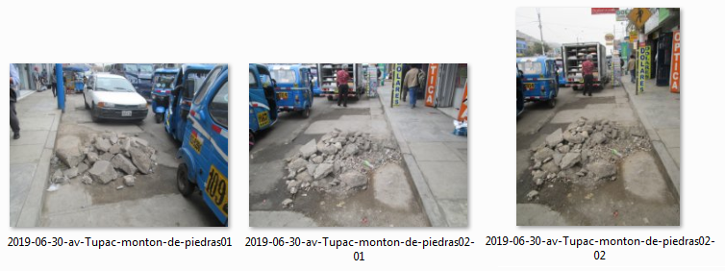

así, yo vi y escuché que esa mujer criminal Jenny Evelyn Soto Mogollón fue recolectando piedras para lanzar piedras contra mi persona para nada. Yo tomé la fuga detrás de los mototaxis - y la criminal Jenny Evelyn Soto Mogollón lanzó piedras en la dirección de mi pero solo ha dañado unas caroserías de mototaxis. Los mototaxistas NO han intervenido, se dejaron dañar sus caroserías.

Av. Tupac con av. México antes del restaurante Norky's: delitos de lesiones corporales graves y de daños materiales graves

Ahora la pandilla de pegalones/as estaba arriba en el inicio de la avenida México y después de todos los ataques frustrados yo pensé que pueden calmar y me he dirigido al rincón del restaurante Norky's donde hay un guardián y la pandilla vaya a tener respeto a la ley y al guardián y dejar el mundo en paz. Pero NO:
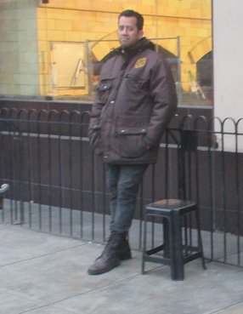
Ese guardián dejó pegar los pegalones y NO intervinó NI llamó la policía – ¡NADA!

Ahora, los criminales del jr. Nicaragua 203 no terminaron con su criminalidad pero en el rincón de México con Tupac 1m antes del guardián del restaurante Norky's
-- me han pegado
-- me han lanzado al piso (eso fue el hombre seguramente)
-- me han pisado pateándome son sus zapatillas y zapatos sin fin de la cabeza al pie
-- golpeando la cabeza (chuchón),
-- golpeando mi cara deformando mis lentes y provocando que una luna salió de las lentes
-- golpeando mi mano derecho con una herida sangriente en el pulgar
-- golpeando mi bolsa amarilla dejándola con huecos gigantes al fin y una asa fue rota (para destruir una bolsa amarilla se necesita bastante fuerza)
-- golpeando mi chacqueta así salió un hueco de 10x14x13x14cm
-- golpeando mis costillas (dejando 2 fisuras)
-- golpeando mi uña grande del pie derecho (dejando exactamente 1 hematoma máxima subungual en el dedo grande).

La pandilla criminal de la casa jr. Nicaragua 203 con la madre criminal Jenny Evelyn Soto Mogollón fue SIN CONTROL pegando durante 1 minuto completo.

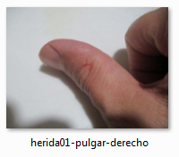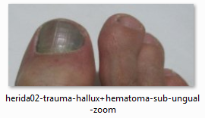
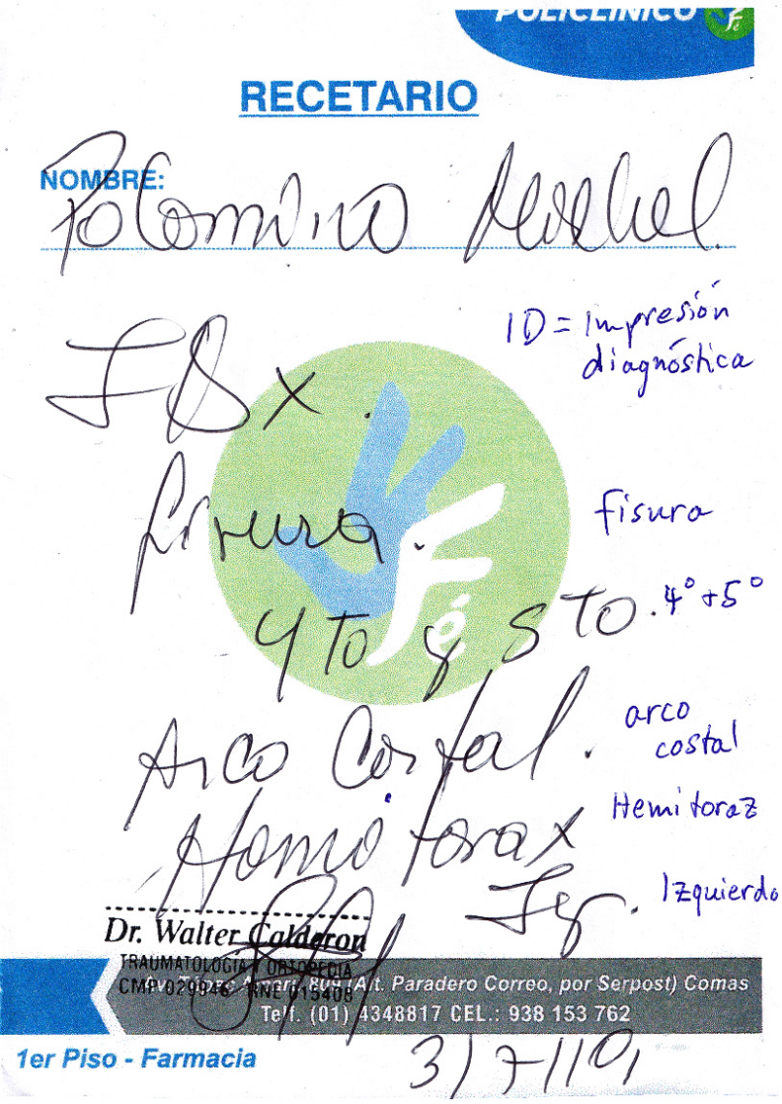

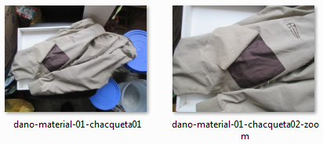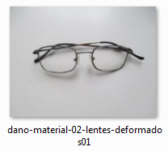

Puede ser que la pistola de silicona en la bolsa amarilla doble me ha protegido de varios golpes.

Pero el hecho que mis lentes rotaron es la prueba que los criminales de la casa jr. Nicaragua 203 querían destruir mi cara y sobre todo también mis ojos. Parece que golpear es como una "fiesta" para ellos.

Respeto NO tienen, derechos NO saben, leyes NO saben, pero difamar y destruir hasta al peligro mortal, eso SABEN.

¡¡¡Y otros NO han intervenido!! El guardián de Norky's (un Javier) que yo conocía de conversaciones cotidianas NO HA INTERVENIDO NADA NI HA LLAMADO A OTROS GUARDIANES NI HA LLAMADO LA POLICÍA - ¡¡¡NADA!!!

Ese guardián impotente Javier (un guardián tiene una formación de lucha y sabe intervenir) él me dejó pegar y dejó delinquir la pandilla criminal de la casa jr. Nicaragua 203 ¡hasta a la muerte de la víctima en lugar de intervenir y proteger la zona de su restaurante y proteger la gente de cometer delitos!

30-06-2019: LA INTERVENCIÓN: dos huéspedes del restaurante Norky's o dos transeúntes

Fueron dos huéspedes del restaurante Norky's o dos transeúntes pasando esa zona que han intervenido contra esa pandilla hipercriminal de la casa jr. Nicaragua 203 con la madre criminal Jenny Evelyn Soto Mogollón, con sus 2 hijas y 1 hombre.

-- he preguntado fuertemente ¿qué comportamiento es eso? - y la pandilla criminal del jr. Nicaragua 203 con la madre criminal Jenny Evelyn Soto Mogollón no sabían decir NADA pero probablemente pensaron que "así somos" y "así es nuestro costumbre" o aún pensaron "así es nuestra misión para el país"
-- he preguntado fuertemente al guardián Javier: ¿Por qué no has intervenido? ¿Por qué no llamas a la policía? - y él indicó que la acera no sería su zona y no tendría ninguna obligación de intervenir
-- he pedido al guardián Javier que llame la policía - pero él no quería llamar a nadie.

¿Parece que la ley no existe en el caso de duda y un guardián no es un guardián más en el caso de duda?

Los 4 terroristas criminales del jirón Nicaragua 203 NO se disculparon NI hablaron conmigo pero solo hablaron con otros inventando que la víctima sería "un extranjero" y "un loco" etc.

30-06-2019: LA DENUNCIA contra la pandilla de la casa jr. Nicaragua 203 - la madre criminal Jenny Evelyn Soto Mogollón presenta su difamación (!)

Nadie llamó la policía pero fueron los dos transeúntes o huéspedes del restaurante Norky's salvadores que me acompañaron a la comisaría. Durante el camino a la comisaría para denunciar la criminalidad de la "casa de basura" Nicaragua 203, la loca Jenny Evelyn Soto Mogollón nos ha adelantado porque ella quería poner su denuncia sin razón contra mi primero - juntos con el hombre pegalón de la casa - a dos fueron mintiendo al agente policial que yo hubiera amenazado a la madre que yo la vaya a "matar" (pero yo no mato, conmigo CURA la gente, yo aun no tengo ningún curso militar, nada).

Durante esa "última operación" criminal de la madre Jenny Evelyn Soto Mogollón contra mi persona con sus difamaciones, yo he escuchado lo que ella miente y he mostrado a otros funcionarios policiales los daños que ella y su pandilla han provocado con mi chacqueta rota. Pero la comisaría les dejaron libres a los agresivos - aunque son un peligro para otros también y dañan a otros también siempre distribuyendo datos falsos.

Las dos delincuentes pegalones Jenny Evelyn Soto Mogollón y el hombre pegalón a su lado NO se disculparon de NADA pero han salido de la comisaría de manera arrogante como no hubieron amenazado ni cazado ni dañado ni pegado ni golpeado nada.

Pero por esa presentación de su poema criminal en la comisaría, el agente policial en la comisaría ya tenía nombres y apellidos de la madre criminal principal Jenny Evelyn Soto Mogollón de la casa Nicaragua 203 para mi denuncia contra ella. No había pregunta de identificación.

En la primera denuncia solo es indicado la madre criminal, la jefe de la pandilla, y faltan los otros 3 delincuentes, las 2 hijas y el hombre.
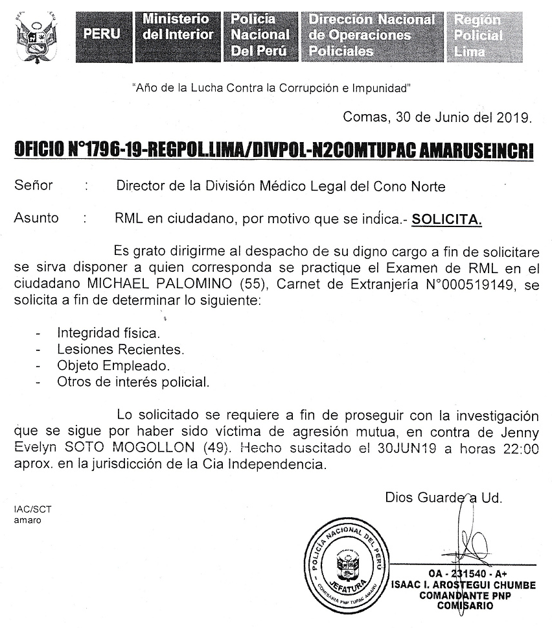

30-06-2019: La comisaría deja los delincuentes libres (!)

Aunque fue claro quién fue agresivo en ese caso la comisaría no les ha detenido esa madre criminal Jenny Evelyn Soto Mogollón y el hombre pegalón a su lado (!) pero les dejaron libres (!).

Por todo eso salió la denuncia y sale la persecución de esos 4 delincuentes. Conmigo CURA la gente y ni tengo ningún arma ni curso militar - oooooooo.

Comas, Jr. Nicaragua 203: la "casa de basura" se convierte en una "casa de terroristas"

Ahora fue claro que esa "casa de basura" no fue de "basura", porque basura solo huele, pero por ese pogromo pegando pateando contra mi persona esa casa sale como "casa de terroristas". Todo es probado. Y CAE el loco dios que no viene, CAE el Jesús de fantasía que no viene, y CAEN los pastores con sus fantasías negras contra mi persona que siempre siguen espiando e inventan delitos contra mi – pero son ELLOS el delito.

Casa sin número: jr. Nicaragua 203 – primero "casa de basura" – ahora "casa de terroristas"

NO hay NINGUNA disculpa para ese pogromo del 30-06-2019.

A partir del 30-06-2019: La mafia con agentes, espías y pastores criminales sigue como antes
La mafia de espías, agentes y pastores alrededor de mi casa siguen discutiendo como antes como no hubiera pasado NADA, no hay NINGUNA DISCULPA:
-- aprenden inglés (fuck you – vete) - pero yo siempre digo "fuck you pastores" pero jamás se van, o
-- discuten sobre "mujeres" (porque pastores impotentes no saben manejar mujeres)
-- discuten sobre "edad" (porque los pastores locos se meten en todas las vidas del mundo y quieren determinar y limitar la edad para todas las relaciones)
-- discuten sobre "loco" o "no loco" o sobre un "Pinocchio"
-- discuten sobre "¿va a quedar?" (y no logran jamás un fin porque persiguen la víctima en cada lugar)
-- discuten sobre "cárcel" (son los pastores que se van a la cárcel por sus mentiras desde 2019 años),
-- discuten sobre un "dios" (que jamás viene) y gritan que "no acepta" – pero la vida va con Madre Tierra)
-- discuten sobre un "Jesús" (que buscan desde 2019 años y jamás viene),
-- discuten sobre un Vaticano (que es gay infértil y donde lavan plata de droga) etc. etc.:

Y con eso es probado: con ellos con los espías, agentes y pastores NO AVANZA NADA.

La fuerza principal que manipula y da las listas son
-- el servicio secreto sionista Mosad de Rothschild en Londres que no quiere alemanes inteligentes en el mundo, y la organización Interpol es también del sionista criminal Rothschild, y
-- el Vaticano gay infértil pedófilo con su servicio secreto "Opus Dei" que tb. es gay, y
-- hay un grupo de hackeres del billonario Tito Tettamanti de Suiza (logia P2).

La casa del jr. Nicaragua 203 parece víctima de esos grupos – y en lugar de preguntar, ellos creen todas las mentiras pensando que se debería "defender" el país con un pogromo.

Según mis conocimientos el Vaticano me destruye la vida con su servicio secreto Opus Dei Gay y los sionistas con el Sr. Rothschild es el dueño de Interpol manipulando Interpol con falsos datos contra mi.
2-7-2019: La casa jr. Nicaragua 203 con militarismo - la indicación de un vecino es confirmada por el certificado de inscripción

Según un vecino el 2-7-2019 (él tiene la tienda en la esquina, jr. Nicaragua 136) uno de los esposos en esa casa jr. Nicaragua 203 es un militar. Así en esa casa jr. Nicaragua 203 hay un oficial militar y un oficial del Ministerio de Migraciones. Así sale el militarismo y el orgullo falso – cuando eso es verdad. La indicación del militarismo hay tb. en el certificado de inscripción de la madre criminal Jenny Evelyn Soto Mogollón con Libreta Militar No. 2320373703.
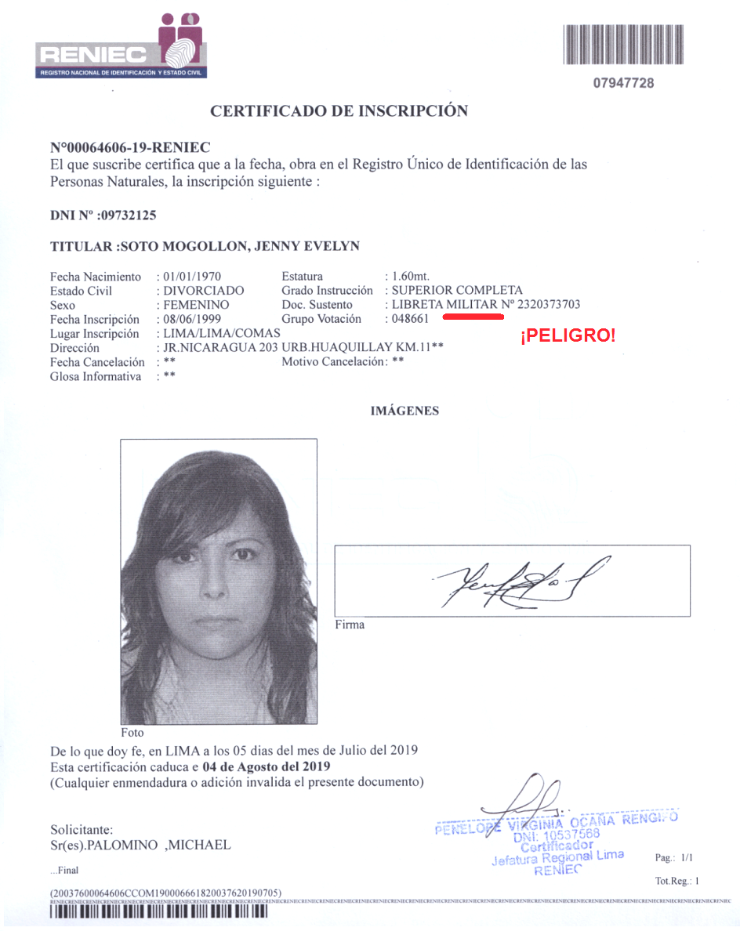

-- insultan y difaman sistemáticamente,
-- tienen fantasías criminales e inventan enemigos sin control,
-- cometen terror psicológico y guerra religiosa sistemáticamente,
-- pegan y patean sistemáticamente provocando heridas sin razón y no les importa,
-- creen en datos falsos de pastores, de espías, de agentes, de Interpol, del Mosad etc.
-- puede ser que tienen armas en su casa etc. etc. etc.

Entonces:

Esa familia loca militarista de Jenny Evelyn Soto Mogollón es un PELIGRO para el país.

Puede ser que la madre criminal Jenny Evelyn Soto Mogollón piensa que debe "defender" "su país" contra un vecino extranjero en lugar de APRENDER del vecino extranjero la medicina natural de Madre Tierra y mucho más lo que ha estudiado ese extranjero.

Intento de asesinato - 4 contra 1 - y un guardián impotente

¡Ella organizó 2 hijas y 1 hombre para pegar a 4 el vecino naturista al hospital!

La pandilla de pegalones+pegalonas solo terminó de pegar cuando huéspedes de un restaurante intervinieron. En la comisaría el 30-06-2019, ella inventó que el médico naturista hubiera dicho que va a matarla - pero ¡falta SALVARLA!

El ataque fue tentativa de asesinato porque solo han dejado la víctima cuando había la intervención.

Y el guardián impotente del restaurante Norky's - un Javier - tiene otra parte de la culpa - NO interviniendo NI llamando la policía - NADA ha hecho pero él dejó pegar.

Heridas - investigaciones medicinales

-- pie con trauma hallux y con hematoma subungluar
-- costillas 4 y 5 al lado izquierdo con 1 fisura cada una
-- chinchón en la cabeza
-- polvo en los ojos
-- herida sangriente en el pulgar derecho.

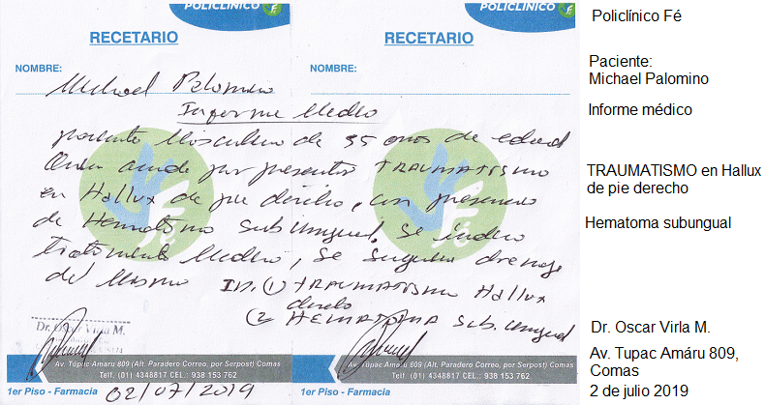
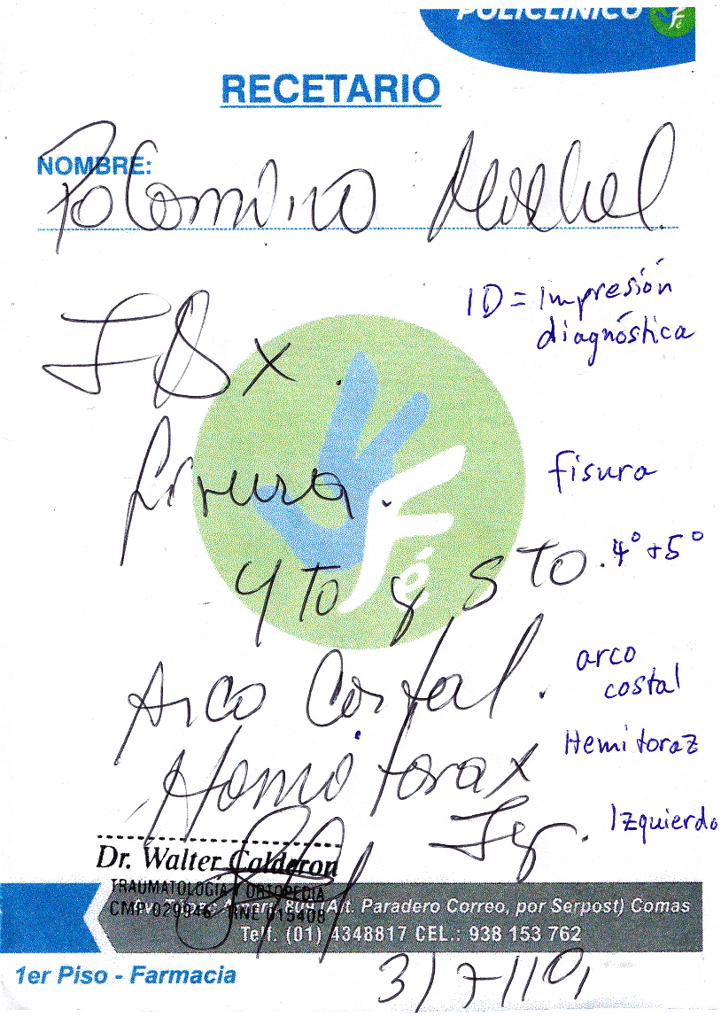
Sumario: Delitos

-- terror psicológico con difamaciones fuertes (desde 2015)
-- amenazas fuertes (con deportación del país) desde (el 20-06-2019)
-- pegar+patear: pogromo con 4 contra 1 con agua, balde, piedras, puños, zapatillas y zapatos (el 30-06-2019)
-- difamación en la denuncia del 30-06-2019 contra mi persona que yo hubiera gritado que yo vaya a matar la madre (aunque conmigo CURA la gente, y ELLA ha gritado que ella vaya a matarme con su instrumento de chicharrón).

Petición

-- Compensación (indemnización) 5000 soles

-- Prisión para los y las delincuentes pegalones/as de la pandilla de la casa jr. Nicaragua 203

1) porque ellos están SIN CONTROL y son UN PELIGRO para la sociedad no respetando NINGUNA LEY y puede ser que yo no soy la única víctima de ellos

2) porque yo solo he mencionado una "basura" para detectar, no les he hecho NADA ni les he tocado NADA ni les he robado NADA de su chicharrón ni le he rompido ninguna luna de su casa NADA pero son ELLOS que provocan la guerra contra mi persona en la zona y roban la tranquilidad a toda la zona durante la noche del domingo al lunes preparándose a la semana siguiente durante TODA LA NOCHE.

-- Un curso adicional para el guardián Javier del restaurante Norky's para aprender como intervenir cuando hay un peligro - o mejor cambie su profesión para vender fruta o manejar boletos lo que parece más con él y deje vigilar territorios a otra gente más fuerte.

Michael Palomino, Lima, 6 de julio 2019

Historia, sociología, medicina natural con Madre Tierra
Jirón Nicaragua 221 – Urb. Huaquillay – Comas – Lima
Cel. 992611070 - Facebook: Michael Palomino Ale - VK: https://vk.com/mpnatronetc
Página de historia: http://www.hist-chron.com
Página de sociología+medicina natural: http://www.med-etc.com
Página con foto reportajes del "América" del Sur: http://www.am-sur.com

